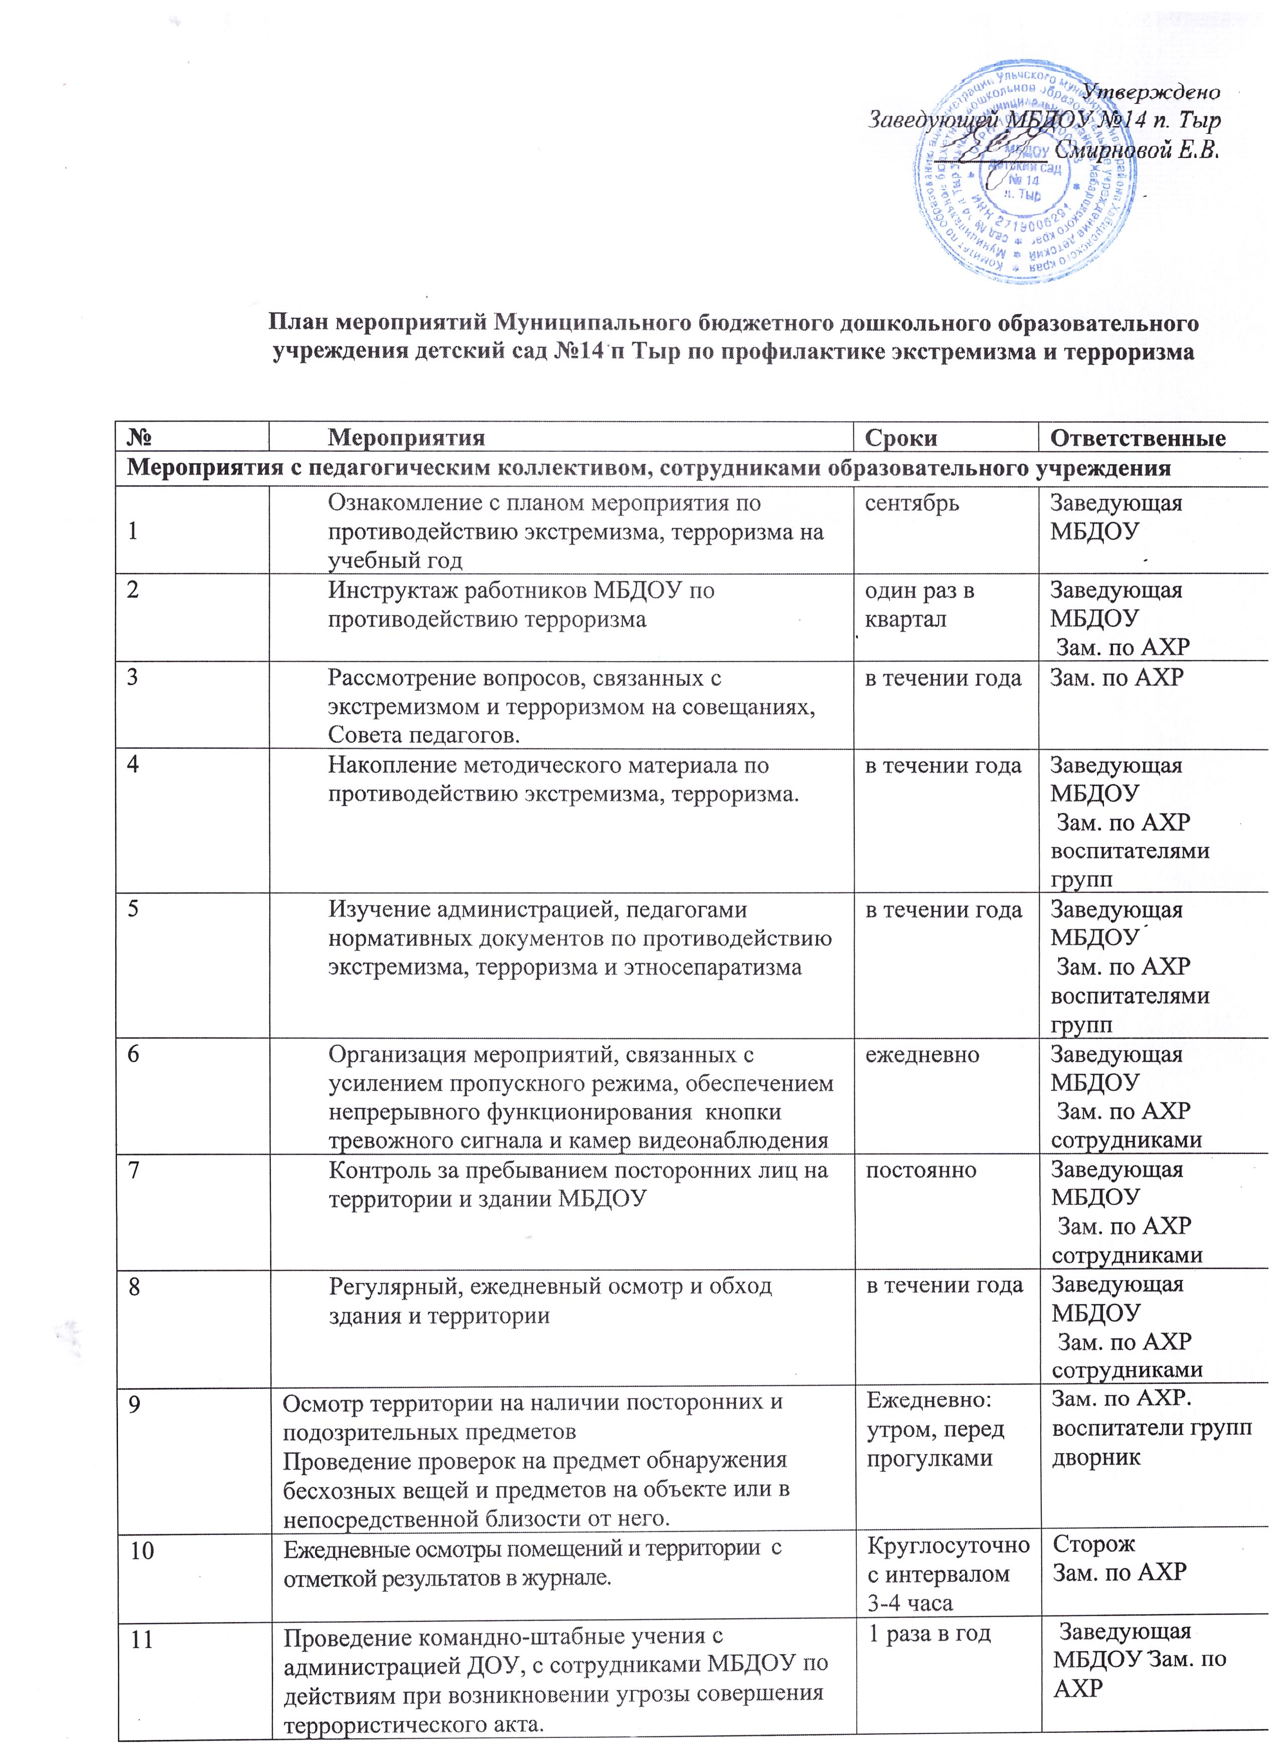

12 |  | Постоянное содержание в порядке подвальные, подсобные помещения и запасные выходы. Проверка состояния ограждений, обеспечение контроля за освещенностью территории МБДОУ в темное время суток проверка наличия и исправности средств пожаротушения и т.д. | постоянно | Зам. по АХР
13 |  | Обеспечение контроля за вносимыми (ввозимыми) на территорию МБДОУ грузами и предметами ручной клади, своевременным вывозом твердых бытовых отходов | постоянно | Сторожа
14 |  | Педагогам прибывать на свои рабочие места за 10-15 минут до начала приема детей с целью проверки их состояния на предмет отсутствия посторонних и подозрительных предметов. | постоянно | Педагоги
15 |  | Проведение практического занятия по отработке действий с огнетушителем | 1 раз в год | Зам. по АХР
16 |  | Разработка инструкций и памяток о порядке действий в случае угрозы совершения террористического акта, информационных плакатов. | 1 раз в год | Зам. по АХР
17 |  | Организация дежурства во взаимодействии с органами охраны правопорядка и сотрудниками ЧОО на время проведения массовых мероприятий | Массовые мероприятия | Заведующая МБДОУ Зам. по АХР
18 |  | Контроль за исправностью работы систем АПС | ежедневно | Зам. по АХР
19 |  | Контроль за состоянием тревожной кнопки | ежедневно | Зам. по АХР
20 |  | Анализ работы по антитеррористической защищенности ДОУ | Май | Заведующая МБДОУ
Работа с детьми
1 | Занятия, тематические беседы: «Как я должен поступать»;  «Как вызвать полицию»; «Правила поведения в городском транспорте»; «Служба специального назначения»; «Когда мамы нет дома»; «Военные профессии» |  | Согласно плана | Воспитатели
2 | Организация встреч с сотрудниками правоохранительных органов по темам: «Сущность терроризма», «Дисциплинированность и бдительность – в чем выражается их взаимосвязь?»; |  | 2 раза в год | Заведующая МБДОУ Воспитатели
3 | Проведение занятий ОБЖ в группах |  | Согласно плана групп | Воспитатели
4 | Проведение тактико-практических учений по отработке эвакуаций детей при возникновении ЧС: природного и техногенного характера |  | ежеквартально | Заведующая МБДОУ Зам. по АХР
5 | Изготовление наглядных пособий по материалам бесед |  | Согласно плана | Воспитатели
6 | Работа по комплектам плакатов по действиям в ЧС |  | согласно плана | Воспитатели
7 | Организация выставки детских рисунков: «Чтобы не было беды» |  | согласно плана | Воспитатели
8 | Развлечение «Мы голосуем за мир» |  | май | Педагоги
9 | Образовательные ситуации «Правила поведения или как я должен поступить» |  | Согласно плана | Воспитатели
Работа с родителями
1 | Проведение бесед с родителями о режиме посещения МБДОУ, об антитеррористической деятельности МБДОУ |  | 1 раз в квартал | Заведующая МБДОУ Воспитатели
2 | Проведение родительских собраний с включением тематики по антитеррору |  | 1 раз в год | Воспитатели
3 | Оформление информационных стендов (папки-передвижки, консультационные папки, памятки, буклеты и т. п.); |  | 2 раза в год | Воспитатели
.

